

**Calculadora Web con Reconocimiento de Voz**

**"Hacer cálculos nunca fue tan fácil"**

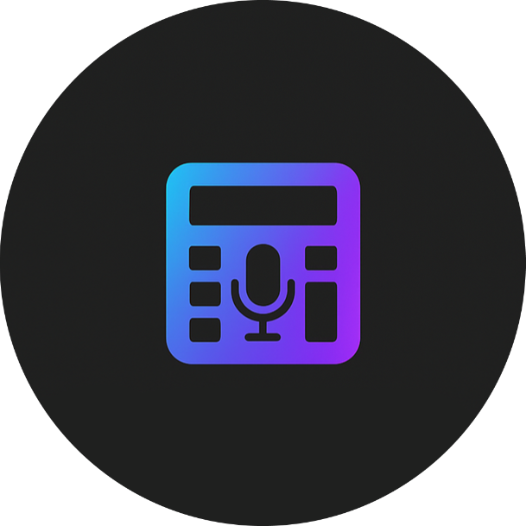

**TRABAJO FINAL DE CICLO**

**CFGS DESARROLLO DE APLICACIONES WEB**

Autor/a: Laura Arellano Torrero

Tutor/a: Tomás Martínez Ruiz

Junio de 2025

**ÍNDICE**

**Capítulo 1: Introducción y Objetivos 2**

**Capítulo 2: Especificación de Requisitos 4**

### 

### Capítulo 1: Introducción y Objetivos

En este proyecto se busca hacer una calculadora web que se pueda usar de dos maneras: como una calculadora normal, usando **botones** en la pantalla, y también usando la **voz** para decir las operaciones que queremos hacer.

La idea ha nacido de observar cómo cada vez más personas interactúan con sus dispositivos utilizando comandos de voz, lo cual no sólo aporta comodidad y rapidez, sino también **accesibilidad** para aquellos usuarios con dificultades visuales.

La aplicación tendrá dos modos de uso: uno **clásico**, mediante botones en pantalla, y otro **innovador**, en el que los usuarios podrán pronunciar las operaciones que desean resolver.

El objetivo principal es crear una aplicación web que sea lo más **intuitiva y accesible posible**, aprovechando las tecnologías actuales del desarrollo web. Para llevar a cabo este proyecto, se utilizará **Angular**, un framework basado en TypeScript.

Además, se implementará una **API de reconocimiento de voz** compatible con los navegadores modernos, que será la encargada de escuchar al usuario e interpretar sus palabras, traduciéndose a operaciones matemáticas.

La calculadora se centrará exclusivamente en el funcionamiento en el lado del cliente (frontend), lo cual permite un enfoque más directo y centrado en el comportamiento **visual** e **interactivo** de la aplicación.

Aunque el cliente de este proyecto será ficticio, he imaginado que se podría tratar, por ejemplo, de una **academia online** que necesita una herramienta sencilla y accesible para realizar cálculos rápidos en sesiones de clase, o incluso de una **persona mayor o con discapacidad motora** que necesita una **solución** que no dependa del uso constante del teclado o del ratón.

Este proyecto representa la oportunidad de **profundizar en tecnologías actuales** del desarrollo web, **experimentar** con herramientas modernas y trabajar con APIs externas, todo ello enfocado en crear una solución accesible y orientada al usuario.

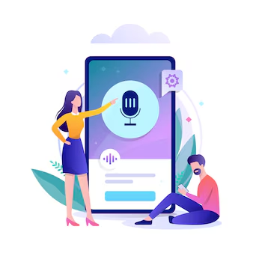

### Capítulo 2: Especificación de Requisitos